Lektion 7 – Partiadfærd

Læsestof:
- Brøndum, P., Carlsen M. B. (2024). Vores samfund. Columbus. Afsnit (3.3.2:Folketinget – lovgivning og partiadfærd)
Læsefokus:
Anthony Downs model
Kaarestrøms model
Bjørn Molins models

Opgave 1 – Downs model

Kig på billedet herunder. Dansk Folkeparti har indtil nu støttet op om alle donationer til Ukraine, men er nu ved at skifte position. Kan vi forklare Dansk Folkepartis adfærd ved hjælp af Downs model?

Fedt! Læs nu videre i teksten!

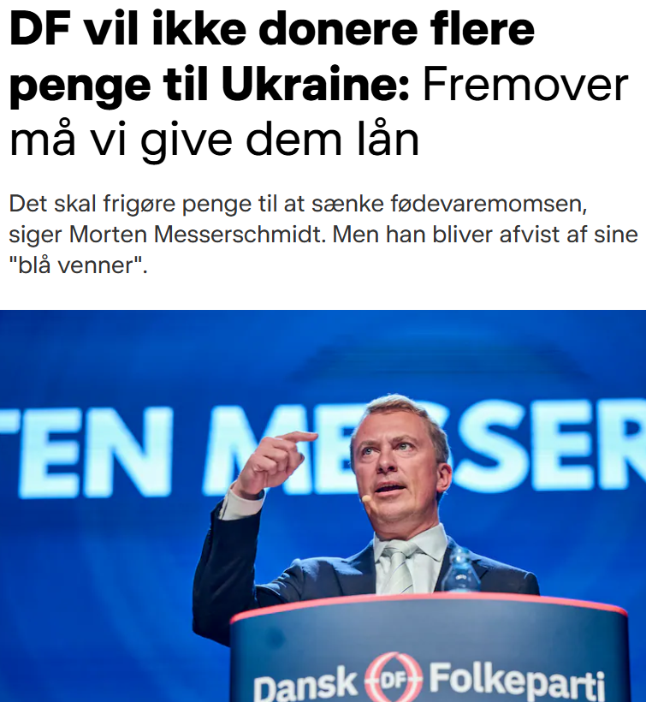

Opgave 2 – Kaare Strøms model for parti adfærd
Indsæt nu ordene på de retmæssige pladser i teksten, ud fra hvad du ved om Kaare Strøms teori
blå | Stemmesøgende | Jakob Ellemann-Jensen
Politiksøgende | opbakning | Store Bededag
Politiksøgende | konflikter | ministerposter
Stemmesøgende | Politiksøgende | Regeringssøgende

Kaare Strøm argumenterer for, at politiske partier kan forstås ud fra tre centrale mål. Et af målene er at være ______, hvor partiet ønsker at gennemføre sin ideologi/politik og påvirke samfundets retning. Et andet mål er at være______, som handler om at tiltrække flest mulige vælgere for at sikre overlevelse og indflydelse. Et tredje mål er at være ______, hvor partiet søger adgang til regeringsmagten og de ressourcer (og attraktive stillinger), der følger med.
Disse mål kan skabe ______, fordi et parti sjældent kan maksimere alle tre samtidig.
Eksempelvis lovede daværende Venstre formand, ______. ALDRIG at gå i regering med Mette Fredriksen. Han gik dog med i Regeringen, hvilket var ekstremt upopulært fordi det skadede Venstres troværdighed, men Jakob Ellemann-Jensen forsvarede sig med at de kun på måde kunne sikre en mere ______ politik. Venstre gik med andre ord i regering med Mette Fredriksen for at være ______ (og nok også fordi de fine og velbetalte ______ lokkede), selvom det skete på bekostning af Venstres muligheder for at udøve ______ adfærd.
Afskaffelsen af ______ var også ekstremt upopulær, men kan forklares ved ______ adfærd, selvom det kostede på vælgernes ______ til regeringen.

Super læs nu videre i teksten.
Opgave 3 – Molins model
For et par uger siden brød en række dyreaktivster ind i en grisestald og tog billeder af de forhold som grisene i stalden levede under. Dette skabte udgangspunkt for en ophedet debat om dyrevelfærd i Danmark.
Se evt. artiklen her (Optagelser i ny dokumentar viser grise med åbne sår hos formanden for Landbrug & Fødevarer - TV 2). Billederne er ikke rare at se på (I behøver ikke se dem), og I skal ikke læse artiklen.
Marie Bjerre (folketingsmedlem fra Venstre) markerede sig hurtigt som modstandere af afsløringerne, og ”tog landmændenes parti” i sagen. Se opslag herunder
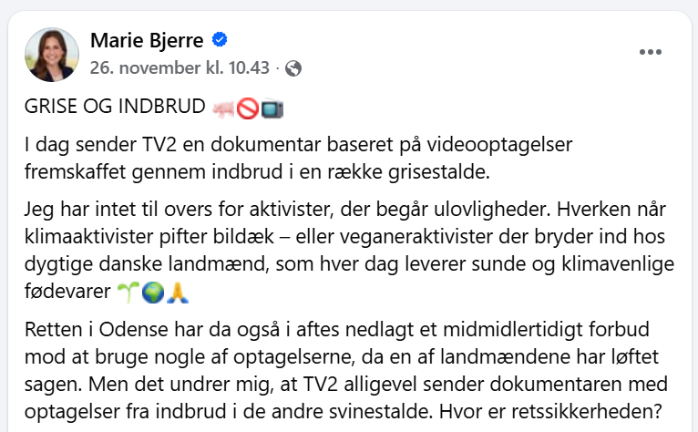
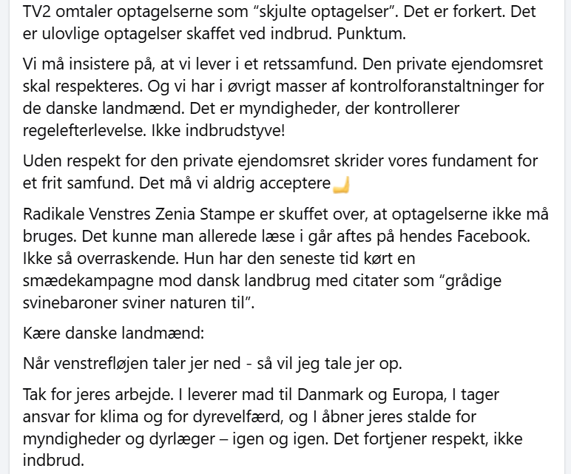
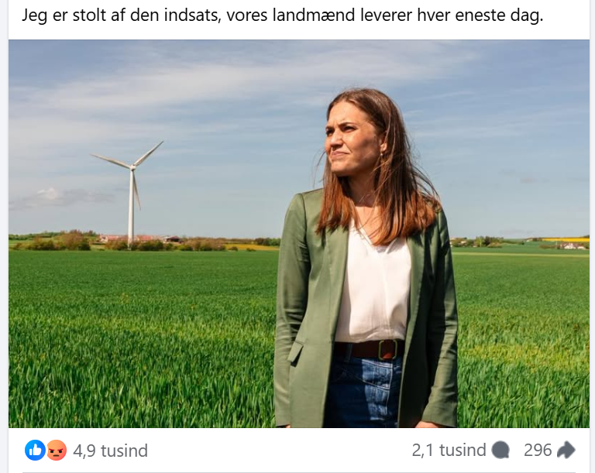

Du skal nu klippe tekststykkerne ud og overveje hvor de passer i modellen, der er èn seddel til hver firkant.
Herefter skal I overveje om Marie Bjerres valg af standpunkt bedst kan forklares ud fra den ideologiske faktor, strategiske faktor eller personfaktoren.

Opgave 4 – Der udskrives valg
Der udskrives valg!
Forestil jer, at statsministeren har udskrevet valg. I skal nu vælge et parti, I vil arbejde med og beslutte jer for, hvilke to mærkesager I vil promovere under valgkampen. Det skal være mærkesager, der optager unge – den ene sag skal være fordelingspolitisk, den anden værdipolitisk.
Vælg et parti

Vælg mærkesager (en fordelingspolitisk og en værdipolitisk)

Læs om mærkesagerne på partiets hjemmeside, og sæt derefter jeres eget præg på mærkesagerne.

Beslut jer for, hvilken af partiadfærdsteorierne I vil tage udgangspunkt i, og sæt nu jeres præg på de to mærkesager.

Opgave 5 - Opsummering af dagen
Skriv herunder to sætninger om hvad I har lært i dag

